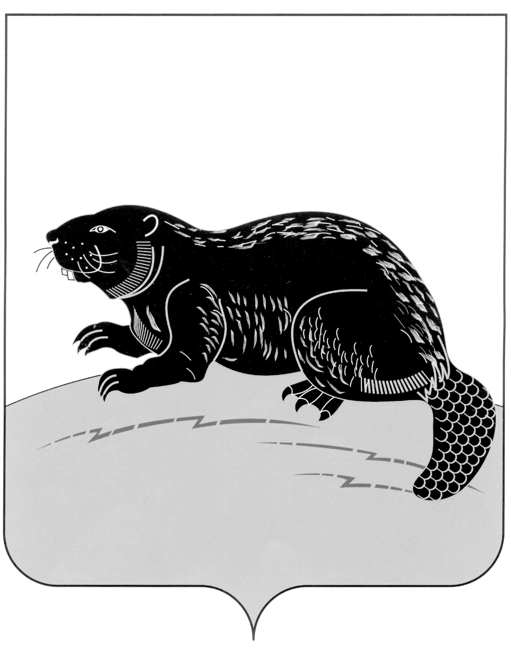

СОВЕТ НАРОДНЫХ ДЕПУТАТОВ ГОРОДСКОГО ПОСЕЛЕНИЯ ГОРОД БОБРОВ БОБРОВСКОГО МУНИЦИПАЛЬНОГО РАЙОНА
ВОРОНЕЖСКОЙ ОБЛАСТИ

РЕШЕНИЕ

от « 29 » августа 2022 г. № 46
г. Бобров
О назначении публичных слушаний
по предоставлению разрешения на
отклонение от предельных параметров
разрешенного строительства,
реконструкции объектов капитального
строительства на земельном участке с
кадастровым номером 36:02:0100172:34,
расположенном по адресу:
Воронежская область, Бобровский район,
г. Бобров, ул.Школьная, 37

В соответствии с Федеральным законом от 29.12.2004 № 191-ФЗ «О введении в действие Градостроительного кодекса Российской Федерации», руководствуясь статьей 19 Устава городского поселения город Бобров Бобровского муниципального района Воронежской области, Совет народных депутатов городского поселения город Бобров Бобровского муниципального района Воронежской области р е ш и л:
1. Назначить публичные слушания по вопросу предоставления разрешения на отклонение от предельных параметров разрешенного строительства, реконструкции объектов капитального строительства на земельном участке, с кадастровым номером 36:02:0100172:34, расположенного по адресу: Воронежская область, Бобровский район, г. Бобров, ул. Школьная, 37 и провести их 23 сентября 2022 года в 09:00 часов в малом зале администрации городского поселения город Бобров, по адресу: город Бобров, ул.им. Кирова, 67.
2.Установить срок проведения публичных слушаний не более одного месяца со дня оповещения жителей муниципального образования городского поселения город Бобров о времени и месте их проведения до дня опубликования заключения о результатах публичных слушаний.
3.Утвердить комиссию по подготовке и проведению публичных слушаний по вопросу предоставления разрешения на отклонение от предельных параметров разрешенного строительства, реконструкции объектов капитального строительства на земельном участке, расположенного по адресу: Воронежская область, Бобровский район, г. Бобров, ул. Школьная, 37 в составе:
1) Субботин В.В. - заместитель главы администрации городского поселения город Бобров;
2) Дедикова В.Е. – директор МКУ «СКООМС»;
3) Борчан И.И. – старший инспектор МКУ «СКООМС»;
4) Быханов Н.И. – член комиссии, руководитель отдела главного архитектора администрации Бобровского муниципального района Воронежской области.
4. Утвердить оповещение о проведении публичных слушаний согласно приложению №1 к данному решению.
5. Определить следующий порядок участия в обсуждении вопроса предоставления разрешения на отклонение от предельных параметров разрешенного строительства, реконструкции объектов капитального строительства на земельном участке, расположенного по адресу: Воронежская область, Бобровский район, г. Бобров, ул. Школьная, 37.
5.1. Граждане имеют право направить замечания и предложения по данному вопросу, принять участие в публичных слушаниях.
5.2. Замечания и предложения принимаются к рассмотрению в течение 10 дней со дня опубликования (обнародования) по адресу: г. Бобров, ул. им. Кирова, 67 (кабинет 23) контактные телефоны: 4-19-99, 4-23-49.
6. Заключение о результатах публичных слушаний опубликовать.
7. Комиссии подготовить и провести публичные слушания, рассмотреть и систематизировать все замечания и предложения сделать по ним заключение и представить на рассмотрение Совета народных депутатов городского поселения город Бобров.

Глава городского
поселения город Бобров А.М.Куценко

Приложение №1
к решению Совета народных депутатов
городского поселения город Бобров
от « 29 » августа 2022г.№ 46

Оповещение о проведении публичных слушаний

1. На публичные слушания, проводимые в срок с 02.09.2022г. по 21.09.2022г., выносится проект приказа Департамента архитектуры и градостроительства Воронежской области «О предоставлении разрешения на отклонение от предельных параметров разрешенного строительства, реконструкции объектов капитального строительства».
2. На период проведения публичных слушаний открывается экспозиция по проекту, подлежащему рассмотрению на публичных слушаниях, и информационным материалам к нему, по адресу: Воронежская область, Бобровский район, г.Бобров, у.им.Кирова, 67, каб.22
3. Экспозиция открыта с 02.09.2022г. по 21.09.2022г.
4. Время работы экспозиции: с 9.00 – 15.00 (перерыв с 12.00 по 13.00)
5. Во время работы экспозиции представителями Администрации осуществляется консультирование посетителей экспозиции по теме публичных слушаний.
6. Участники публичных слушаний имеют право вносить предложения и замечания, касающиеся проекта, подлежащего рассмотрению на публичных слушаниях, и информационных материалов к нему:
1) в письменной или устной форме в ходе проведения собрания участников публичных слушаний;
2) в письменной форме в адрес администрации;
3) посредством записи в книге (журнале) учета посетителей экспозиции проекта, подлежащего рассмотрению на публичных слушаниях.
7. Проект, информационные материалы к нему, информация о дате, времени и месте проведения собрания участников публичных слушаний размещены на официальном сайте администрации bobrovcity.ru
8. Собрание участников публичных слушаний состоится 23 сентября в 09.00 в малом зале администрации городского поселения город Бобров, по адресу: Воронежская область, Бобровский район, г.Бобров, у.им.Кирова, 67.

